实验五 并行接口芯片8255A实验

实验目的
掌握可编程并行接口芯片8255A的原理和与微机的接口方法，熟悉对8255A的初始化编程方法，及其简单的工作方式和编程原理。

实验内容
利用8255A的基本输入输出方式（方式0）将逻辑电平开关K3～K1的开关状态反映在实验仪的发光二极管上，如图5-1所示。
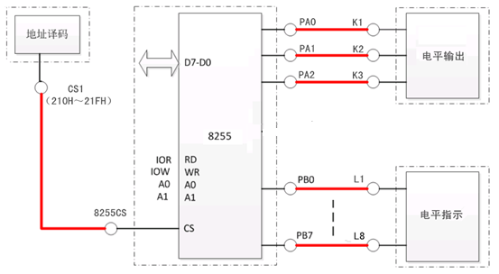

图5-1 8255A方式0输出实验接线

实验学时
本实验内容共用2学时，一次实验完成。

实验步骤

1. 硬件连接
将8255A端口B的PB7－PB0与8个发光二极管L8-L1连接，PA2-PA0与拨动开关的K3-K1连接，8255A的CS与地址译码区的CS1连接。
开关K3-K1的状态控制相应的发光二极管Li亮，如下：
K3-K1=000时，L1亮 K3-K1=001时，L2亮
K3-K1=010时，L3亮 K3-K1=011时，L4亮
K3-K1=100时，L5亮 K3-K1=101时，L6亮
K3-K1=110时，L7亮 K3-K1=111时，L8亮

2. 软件编程
1) 运行A86软件，根据实验内容的描述，编写实验程序。
（1）新建8255A(文件目录)工程的*.project文件。
（2）添加8255A(文件名)的*.asm文件，屏幕显示源文件内容，编写符合实验内容要求的8255A功能代码。
（3）选“启动调试”，在状态栏显示程序编译、连接、传送整个过程的相关信息，汇编、连接、传送无误的话光标移至源文件中的START(程序的起始位置)所在行。
（4）在“调试”菜单中点击“开始调试”，进入调试环境，根据自己的要求选择调试操作，观察调试过程中，指令执行情况，包括各寄存器及数据区内容的变化等。选择“继续”操作，就是连续运行程序。
（5）拨动开关K3-K1，根据开关状态的不同，相应编码的Li指示灯亮。
2) 程序参考流程图，如图5-2所示。
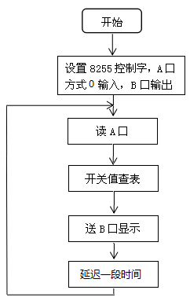

图5-2 8255A方式0输出程序流程

实验思考问题
将8255A的工作方式改为查询方式（方式1）实现选通型输人输出。
提示：（1）需要增加选通脉冲。例如，将8255A的PC4与单脉冲的下降沿端连接，即先预置开关K3-K1为一组输入状态，然后按下单脉冲按键产生一个负脉冲，输入到PC4。用发光二极管Li亮，显示K2-K0的状态。如图5-3所示。
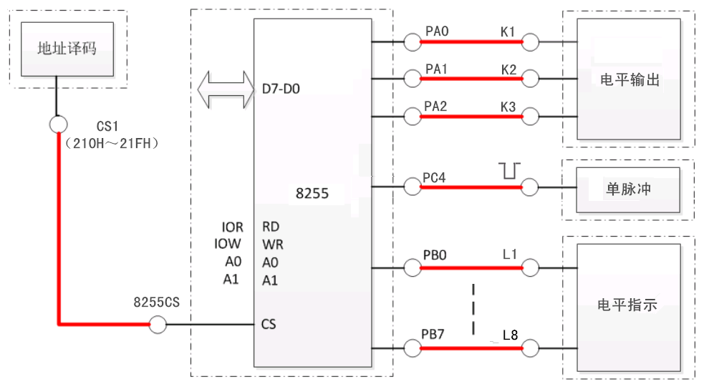

图5-3 8255A方式1输出实验接线
（2）程序中需要增加对8255A端口C的查询判断代码。例如，读取C口状态字，判断PC4是否为1。PC4的值是1，则与开关状态相应的Li灯亮，否则等待。程序流程如图5-4。
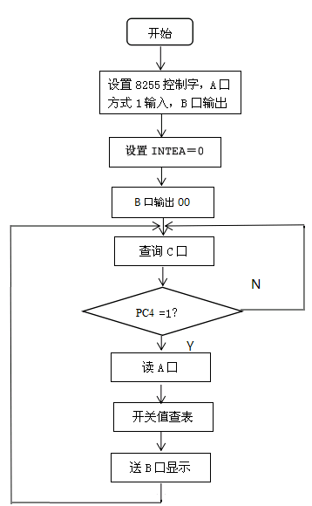

图5-4 8255A方式1输出程序流程

实验报告要求
本次实验报告要求写实验内容的硬件连线（拍照）、8255A程序代码、实验结果等，记录调试过程中遇到的典型问题以及解决方法

